Oproep "Handen uit de mouwen", vacatures:
De vereniging heeft veel noten op haar zang en probeert deze allemaal te realiseren, ze heeft daarbij allerlei soorten vrijwilligers nodig op veel gebieden.
- Vrijwilligers voor het ecologisch maaibeheer. We werken op 4 locaties aan ecologisch maaibeheer zoals je kunt lezen in het stuk van Dick Kortekaas. Voor het verschralen van de drie gebiedjes in 2021 zijn er 2 maaibeurten gehouden in juni en oktober. De laatste maaibeurt in oktober zijn door Peter Davids en Martin van de Pavert uitgevoerd op twee dagen Zij hebben daarvoor een korte cursus van één dag gevolgd. We lenen dan de maaimachine van Landschap Noord Holland. In de week na de maaibeurt wordt het maaisel met ca10 vrijwilligers opgeharkt en aan de randen neergelegd.
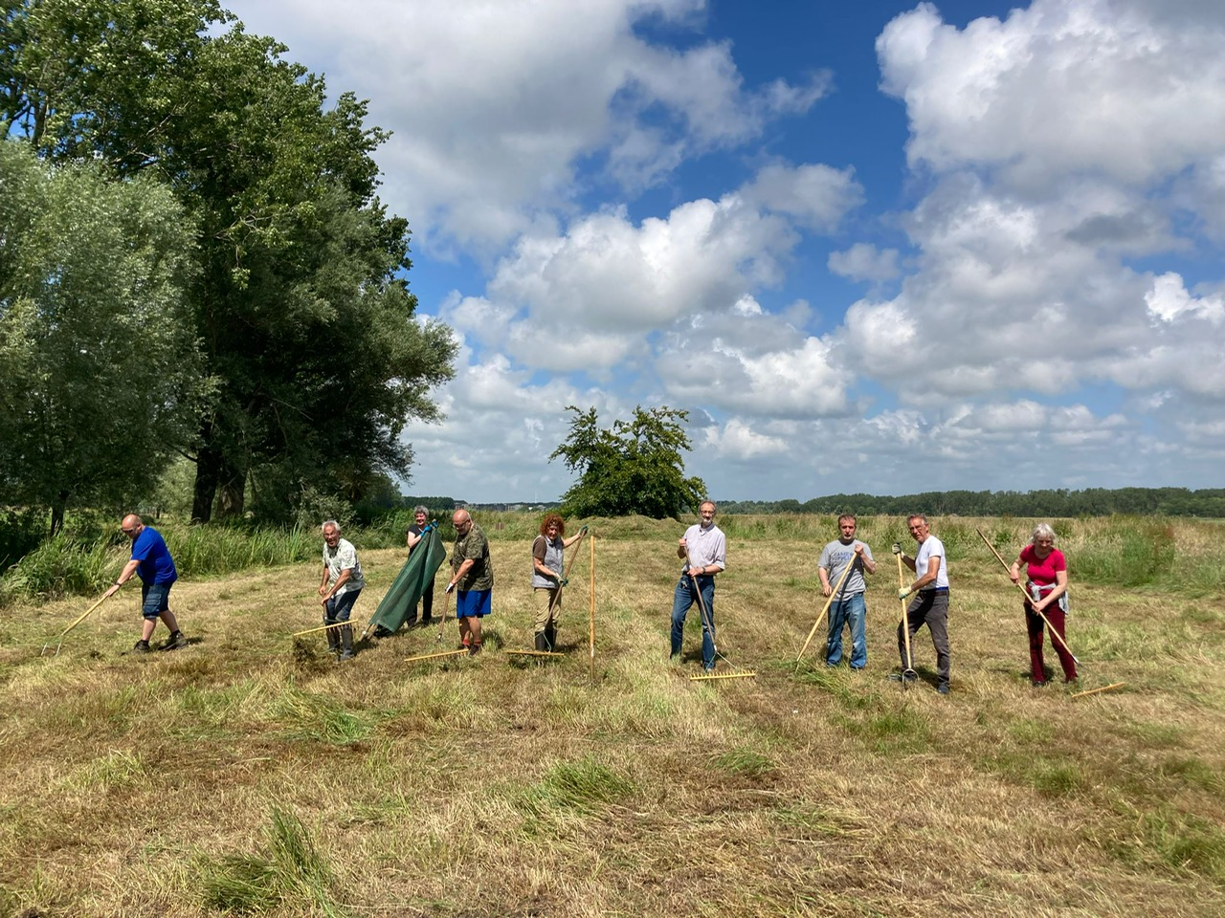

- Tellers en beginnende tellers. De jaarrondtellingen die om de week worden gehouden en waarbij alle vogels in de Hekslootpolder, door gemiddeld 10 tellers, worden geteld
Dat gebeurt al jaar lang wat op zich al uniek is.
We willen hiermee doorgaan om het belang van dit gebied te kunnen onderbouwen voor het geval dit nodig is in de toekomst.

- Bestuursleden40: In het huidige viertallige bestuur zijn er 3 leden die 25 jaar of meer een of meerder functies bekleden en die graag hun stokje willen of moeten overdragen. Vers bloed is noodzakelijk voor het voortbestaan van de vereniging.

- Secretaris: Wie wil de voortgang van de vereniging bewaken en de vergaderingen organiseren en verslaglegging verzorgen?

- Notulist: In de vergadering heeft de secretaris veel onderwerpen te bespreken vanwege alle functies die hij bekleed en begeleidt. Hierdoor valt het notuleren, opstellen besluitenlijst, soms in het water. Een notulist(e) is welkom. En wie weet komt uit deze betrokkenheid ook ander activiteiten voor jou beschikbaar. We vergaderen ca 4 keer per jaar.

- Voorzitter: Wie komt erop voor de vereniging en is tactisch en mondig om het behoud van de Hekslootpolder bij de gemeente en recreatieschap onder de aandacht te brengen?

- Natuurbeheerder: Het onderhoud van de Klutenplas vraagt jaarrond aandacht om deze eilanden vrij te houden van begroeiing vogelscherm herstellen en de waterstand monitoren. Sinds 2020 hebben we ook 4 plotjes in ecologisch maaibeheer. Het maaien en afruimen van het maaisel wordt door onze vereniging uitgevoerd.
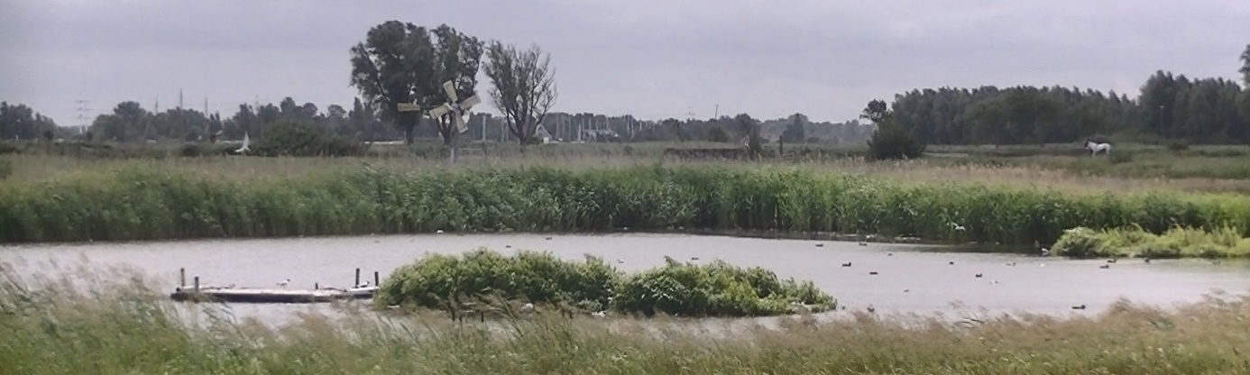

- Vossenraster: Daarnaast loopt het vijfjarig vossenrasterproject nu voor het zesde jaar. De boeren, coördinator Andries Kamstra en vrijwilligers hebben het erg druk mee om dit raster te plaatsen, te onderhouden en te verwijderen Dit alles in de periode maart tot en met juli. Gelukkig is dit project tot nu toe succesvol.

- Ledenwerving: Als publiciteit en ledenwerving staan we op de open dagen van het Vogelhospitaal met een kraam. Enthousiaste ‘verkopers’ hebben wij nodig voor onze ledenwerving. Met ons vogelbord maak je makkelijk contact met de aanwezigen door de simpele vraag, welke vogels herken jij?
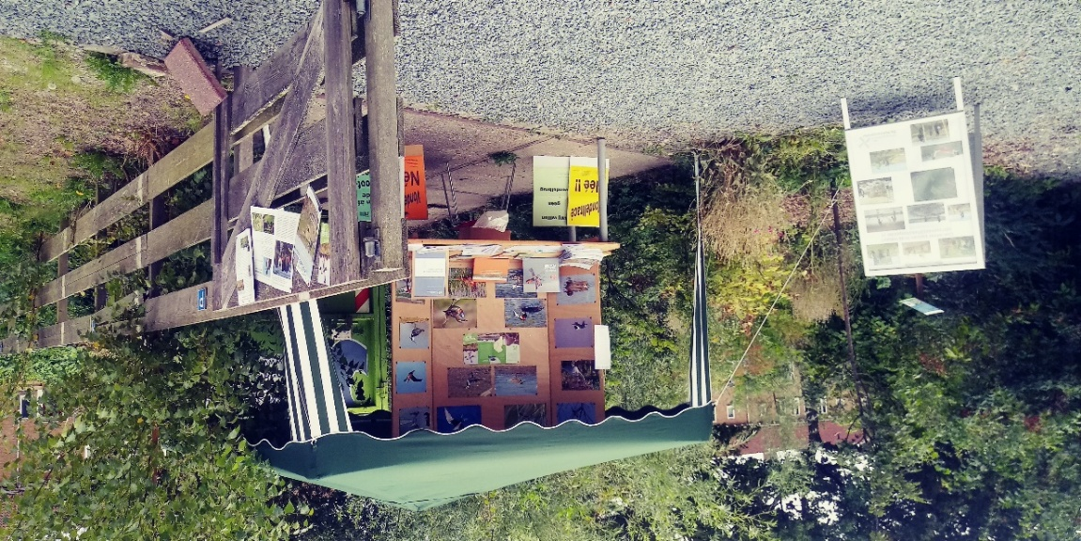

- Gidsen zijn er nodig voor de voorjaarsexcursie en de najaarsexcursie in de Hekslootpolder. Zij moeten enthousiast kunnen vertellen over de geschiedenis van dit gebied, haar bewoners en de noodzaak tot behoud van het gebied en om leden te werven.

- Hoofdredacteur: Het informatieblad Hekslootnieuws, 8 tot 12 bladzijden, komt nu 2 maal per jaar uit.
We zoeken nog een hoofdredacteur die met het bestuur en met de drietallige redactie het blad samenstelt.

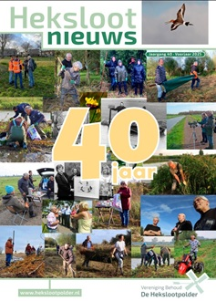

- Ervaren BMP-tellers: In de periode april tot en met juni worden in 5 tellingen de broedvogels geïnventariseerd, gelukkig is dit in de 36 jaar maar 1 jaar niet gedaan door capaciteit-problemen.

- En……er is nog zoveel meer te doen!

- Neem gerust contact op met Peter Davids, secretariaat@hekslootpolder.nl voor meer informatie.

